Nous prions en union avec l’Église pour :

Dimanche 1er Avril 2018 (Pâques) 8h30
Léa et Armand Picard succession 4370
Roméo Viau succession 5683
Fernande Chenail Coallier par Amélie Barbeau 6056
Parents défunts par Jean et Jaya Cousineau 6150
Albert et Adrienne Prud’homme par famille Fernand Prud’homme 6238
Germaine Moquin Funérailles 6241
Jeudi 5 Avril 2018 18h30
Fernande Chenail Funérailles 6041
Ghislaine Ste-Marie Funérailles 6143
Lucien Thibault Funérailles 6208
Dimanche 8 Avril 2018 8h30
Johanne Inkel Primeau Funérailles 5433
Roland Faille Funérailles 6001
Murielle Barbeau Tremblay par son époux Marie-André Tremblay 6160

Offrande 18 Mars 2018
Quêtes : $225.00 Prions : $17.50 Lampions : $72.05
Développement et Paix :$107.75
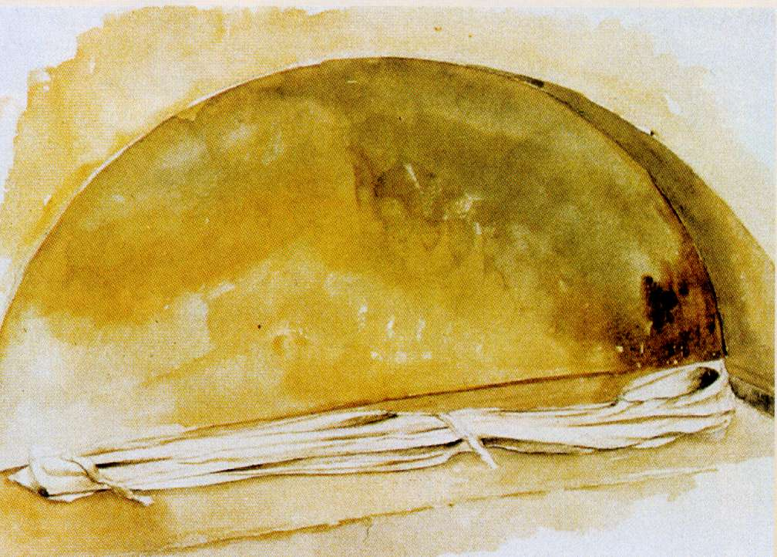
Un vrai signe
L'histoire du tombeau vide fait recommencer à ses débuts l'histoire de notre foi.
Les soldats ont été sûrement les premiers à voir le tombeau vide. Pour eux c'est un embêtement de plus. On ne sait ce qu'ils sont devenus au moment même.
Parmi les amis, c'est Marie et d'autres femmes qui, les premières, ont vu le tombeau vide. Pour elles aussi c'est un embêtement de plus. Elles perdent la face une fois encore. Le tombeau est vide. On a volé Jésus!
Les autres amis sont tout de suite prévenus. Pierre et Jean sursautent. Les deux courent. Pierre court moins fort, comme quelqu'un qui a un peu la foi, mais pas trop... Jean court très vite. Sa foi lui donne des ailes.
Lui aussi trouve le tombeau vide. Mais lui, « il vit et il crut ». Qu'est-ce qu'il a vu? Il a vu des linges à terre, d'accord, mais surtout le linceul, « le suaire qui avait recouvert sa tête, bien roulé, à part ». Une délicate attention du Seigneur. Ça lui suffit. Un voleur de tombeau ne fait pas ça, surtout s'il a des policiers sur les talons.
Ainsi celui qui grandit dans la foi devient très sensible aux signes que Dieu lui fait. Il n'en manque aucun. Le vrai croyant y trouve une très grande joie.
Abraham est notre père dans la foi en un Dieu unique.
L'apôtre Jean est notre père dans la foi en Jésus Fils de Dieu.
Comme Jean, restons sensibles aux délicates attentions de Jésus.
Il est ressuscité, il est vivant et il est toujours présent au milieu de nous.
Regardons les signes. Il nous faut les voir pour croire, et pour retrouver notre joie. Louis Fecteau, prêtre

